1引言 2
1.1编写目的 2
1.2背景 2
1.3定义 2
1.4参考资料 2
2数据的逻辑描述 2
2.1静态数据 3
2.2动态输人数据 3
2.3动态输出数据 3
2.4内部生成数据 3
2.5数据约定 3
3数据的采集 3
3.1要求和范围 3
3.2输人的承担者 4
3.3预处理 4
3.4影响 4

数据要求说明书

1引言

1.1编写目的
该数据要求说明书用于明确系统内以及系统所接受，所定义的数据格式，为系统使用者的输入输出以及系统开发者的编程定义提供方便。

1.2背景
- S.P.I.C.A全称Sophisticated Personal Information Collective Assembly. 既精准个人信息整理框架，此程序可以有效地创建，整理，管理，删除各类数据以及目录文件。通过这种方式我们希望有特殊需求的个人与个体可以利用我们的软件进行个人信息的加密与整理.
- 该任务面向个人，由学习需求产生，帮助我们了解操作系统相关文件系统的工作方式以及现代计算机并行计算的工作原理。希望未来开发者可以利用该框架作为加密文件的平台与前端窗口，将导入虚拟文件系统的文件进行加密存储。

1.3定义
文件：在此系统中，文件指代以本虚拟存储系统为载体的信息的集合。一般有长度不等的后缀名，可以是文本文件或者图像，文档等。

目录：目录代指一个装有一个或多个目录或文件的虚拟容器，目录在广为人知的Windows操作系统中等价于文件夹。

虚拟路径：用户在虚拟文件系统中寻找某个文件时，所经历的目录名称称作虚拟路径。虚拟路径为在S.P.I.C.A虚拟文件系统中，标志文件存在的一个有序的目录名称序列。

物理路径：用户在外部操作系统中（此版本为Windows）寻找某个文件时，所经历的的文件夹的名称。

绝对路径：从根文件夹开始的路径，以“\\”开始。

相对路径：从当前文件夹开始的路径。

1.4参考资料
- 本项目的经核准的计划任务书或合同、上级机关的批文；
  - 操作系统实习任务书（2017上）
  - 课程设计评分标准
  - 课程设计时间安排及相关说明（2017上）
- 属于本项目的其他已发表的文件；
  - 操作手册
  - 测试计划
  - 设计说明
  - 需求说明
  - 要求说明
  - 详细设计说明
  - 用户手册
- 无引用文件

2数据的逻辑描述
对数据进行逻辑描述时可把数据分为动态数据和静态数据。所谓静态数据，指在运行过程中主要作为参考的数据，它们在很长的一段时间内不会变化，一般不随运行而改变。所谓动态数据，包括所有在运行中要发生变化的数据以及在运行中要输入、输出的数据。进行描述时应把各数据元素逻辑地分成若干组，列如函数、源数据或对于其应用更为恰当的逻辑分组。给出每一数据元的名称（包括缩写和代码）、定义（或物理意义）度量单位、值域、格式和类型等有关信息。

2.1静态数据
静态数据类型共由一下几部分构成：
Superblock
Bitmap
Inode
其中Superblock同一般Linux系统一样存在磁盘的第一个索引块中，而根节点root的inode存储在第二个索引块中。这两部分节点在修改时受到保护，不可以轻易的删除与修改。（root节点的目录指针域除外）。
Bitmap存放于Block域中1与2的位置，用以标记每一个块是否已被占用。
Superblock的数据结构如下：
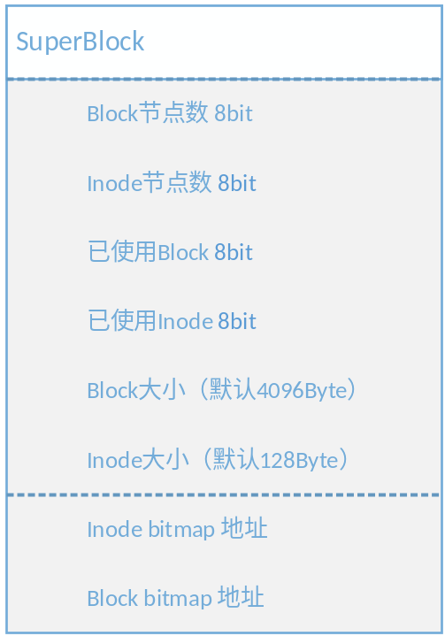
IndexNode数据定义如下：
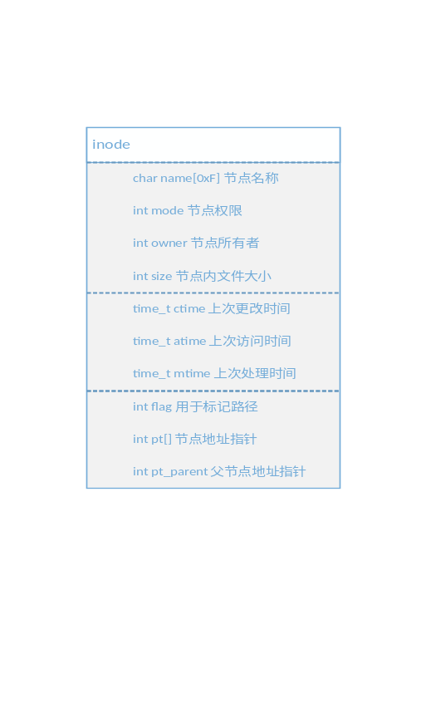

2.2动态输人数据
动态输入数据暴扣命令，信号量与地址字符串。

2.3动态输出数据
动态输出数据视情况而定。

2.4内部生成数据
地址字符串在函数间会转换成索引节点或者磁盘块区的逻辑地址，可以直接通过编写的接口进行访问。

3数据的采集

3.1要求和范围
数据有两部分来源，第一部分为用户通过命令接口创建的目录以及文件，第二部分为用户通过本系统提供的import接口导入的文件。第一部分数据完全依赖于用户在客户端控制台上通过各种命令进行数据采集，第二部分的数据来源则比较广泛，只要文件大小不大于文件系统允许的最大大小就不会出现问题。

3.2输人的承担者
说明预定的对数据输入工作的承担者。如果输入数据同某一接口软件有关，还应说明该接口软件的来源。

3.3预处理
命令输入格式详见用户手册与详细设计手册，导入文件格式无特定要求编码与控制台编码相同即可。

3.4影响
数据在正确的导入与导出过程中应该不会对文件以及虚拟磁盘造成影响，在文件中进行文件的权限更改不会对导出文件造成影响。

